ROBOT PROJESİ

Kadircan İşbilen, Sena Derya Dinçer

Bilgisayar Mühendisliği

Kocaeli Üniversitesi

Kocaeli, Türkçe

[150202077@kocaeli.edu.tr](mailto:150202077@kocaeli.edu.tr)

170202110@kocaeli.edu.tr

ÖZET

Bu projede Java veya C++ dillerini kullanarak nesneye yönelik programlama yapılması istenmiştir. Bu projeyi yaparken robotların türlerinin ve özelliklerinin kontrol edilmesi istenmiştir.

1.GİRİŞ

Programımız kullanıcıdan istenen robot tipleri ve özellikleri yardımıyla robotları bir ızgara üzerinden hareket ettiren ve eğer varsa engelleri aşabilmesi ve aşma süresini hesaplayan nesneye yönelik programlama yapısının kullanımıyla tasarlanmış bir projedir.

Projede toplam 14 farklı class kullanılmıştır.

Temel Bilgiler

Proje gerçekleştirilirken Java programlama dili kullanılmıştır.

Proje gelişiminde;

Tümleşik geliştirme ortamı olarak NetBeans 8.2 kullanılmıştır.

Program windows 10 İşletim sisteminde test edilmiştir.

Düzenlemeye başlamadan önce nesneleri ve özellikleri farklı sınıflandırmanız gerekir. Böylece kullanıcı robot seçimi yaptığında ilgili robotu ve özellikleri program tarafından belirlenir. Ve hareket etme engelden geçebilme veya engelden geçememe özellikler alınır. Eğer özellikler ve kontrol edilen yapıların hepsi uygunsa robot kullanıcının belirlediği yön ve konuma göre hareket eder.

3.TASARIM

Robot projesinin aşamaları altta belirtilen başlıklar altında açıklanmıştır.

3.1 Sınıflar

Robot.java

Robot abstract class yapısıdır ve ana sınıfımızdır. Bundan sonraki her sınıf yapısı Robot sınıfından türetilmiştir. Motor sayısı, yük miktarı robot tipi ve x y konumları bu sınıf içerisinde tanımlanmıştır. Tüm tanımlanan özellikler için getter ve setter metotları kullanılmıştır.

GezginRobotlar.java

Robot sınıfından inheritance kullanılarak oluşturulan abstract class yapısıdır. Motor sayısı, yük miktarı, robot tipi ve x y konumlarına ek olarak gezinme hızı bu class içerisinde tanımlanmıştır. Gezinme hızı değişkeni encapsulation kullanılmıştır.

Paletli.java

GezginRobotlar.java abstract classından inheritance yapısı kullanılarak oluşturulmuştur. Motor sayısı, yük miktari, x, y, gezinme hızı özelliklerine ek olarak palet sayısı tanımlanmıştır. Palet sayısı değişkeni encapsulation kullanılmıştır.

Spider.java

GezginRobotlar.java abstract classından inheritance yapısı kullanılarak oluşturulmuştur. Motor sayısı, yük miktarı, x, y, gezinme hızı özelliklerine ek olarak bacak sayısı tanımlanmıştır. Bacak sayısı değişkeni encapsulation kullanılmıştır.

Tekerlekli.java

GezginRobotlar.java abstract classından inheritance yapısı kullanılarak oluşturulmuştur. Motor sayısı, yük miktarı, x, y, gezinme hızı özelliklerine ek olarak tekerlek sayısı tanımlanmıştır. Tekerlek sayısı değişkeni encapsulation kullanılmıştır.

Manipulator.java

Robot sınıfından inheritance kullanılarak oluşturulan abstract class yapısıdır. Motor sayısı, yük miktarı, robot tipi ve x y konumlarına ek olarak kapasite, kol uzunluğu, taşıma hızı özellikleri bu class içerisinde tanımlanmıştır. kapasite, kol uzunluğu, taşıma hızı değişkenleri için encapsulation kullanılmıştır.

Paralel.java

Manipulator.java abstract classından inheritance yapısı kullanılarak oluşturulan class yapısıdır. Motor sayısı, yük miktarı, robot tipi, x ,y, kapasite, kol uzunluğu, taşıma hızı özellikleri dışında ek bir özellik tanımlanmamıştır.

Seri.java

Manipulator.java abstract classından inheritance yapısı kullanılarak oluşturulan class yapısıdır. Motor sayısı, yük miktarı, robot tipi, x ,y, kapasite, kol uzunluğu, taşıma hızı özellikleri dışında ek bir özellik tanımlanmamıştır.

Hibrit.java

Robot sınıfından inheritance kullanılarak oluşturulan class yapısıdır. Gezgin ve manipülatör robotların tüm özellikleri motor sayısı, yük miktarı, robot tipi özelliklerine ek olarak diğer robotların tüm özellikleri tanımlanmıştır. Sabit tipi değişkeni tanımlanarak robot isimlerine, eşitliğine bakılmıştır. Böylece tüm robotların özellikleri aktarılmıştır. Encapsulation yapısı kullanılır.

Izgara.java

JPanel den extends edilmiş class yapısıdır. Engeller bu class içerisinde girilir ve yerleştirilir. Encapsulation yapısı kullanılmıştır.

MainFrame.java

Robot sınıfından alınan özelliklere göre önce kullanıcıdan gezgin ,manipülatör veya hibrit robot seçimi yapması istenir. Eğer kullanıcı gezgin robotları seçtiyse spider robot, paletli robot, tekerlekli robotlar arasında seçim yapar. Eğer Manipülatör robotları seçtiyse seri robotlar ve paralel robotlar arasında seçim yapar. Eğer hibrit robotu seçtiyse direk özellik seçimine gelir. Ve kullanıcı robot türü ve o türe ait özelliklere değerlerini girer. Girilen değerlerin kontrol dişi olmaması için program kontrol eder.

ParametreSecimPaneli.java

JPanel den extend edilen class yapısıdır. Kullanıcıdan oluşturacağı kadar nesnelerin sayısı kadar robot için parametre girdirir. Yük miktarı ,motor sayısı, gezinme hızı, tekerlek sayısı, bacak sayısı, palet sayısı, kapasite, kol uzunluğu, taşıma hızı özelliklerini alır. Kullanıcının oluşturmak istediği her robot nesnesi için ayrı ayrı özellik girdirilir.

Test.java

Izgara oluşturmayı test etmek için kullanılmıştır.

Engel.java

Engel sınıfıdır. X ve y konumlarını alır getter and setter metodu kullanılır.

3.2 Algoritma

Algoritma, bir sonraki sayfada bulunan UML diyagramı ile gösterilmiştir.

4.SONUÇLAR VE EKRAN ÇIKTILARI

Kaç adet robot seçeceği, robotun tipi, robotun özelliklerinin değerleri istenir ve ızgara görünümüne geçer. Engel eklenecekse kullanıcıdan konum istenir. Ve kullanıcının verdiği değer ve yöne göre robot hareket ettirilir.

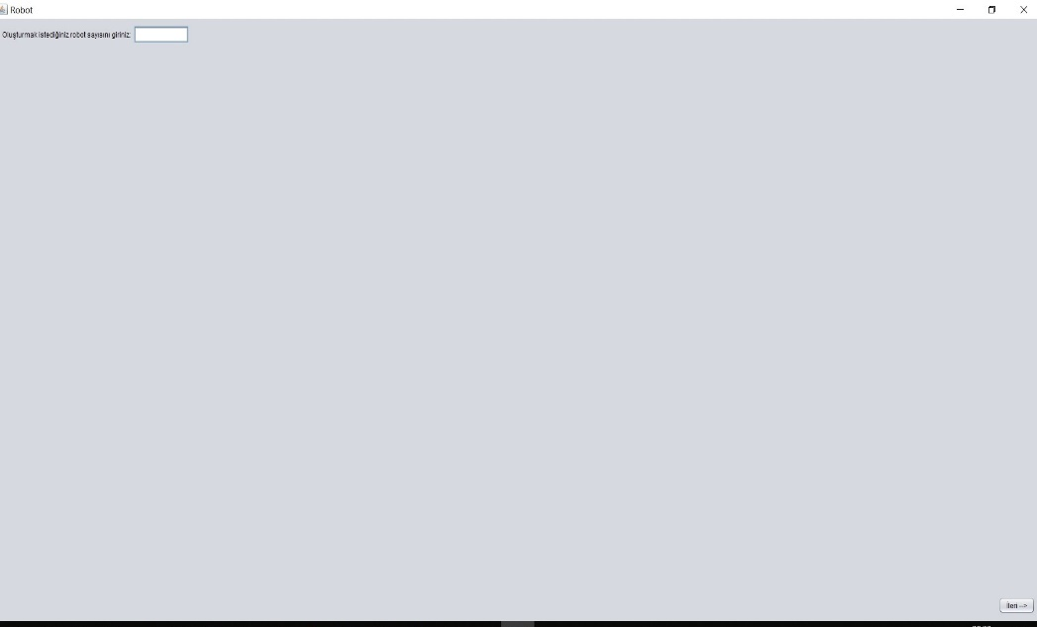

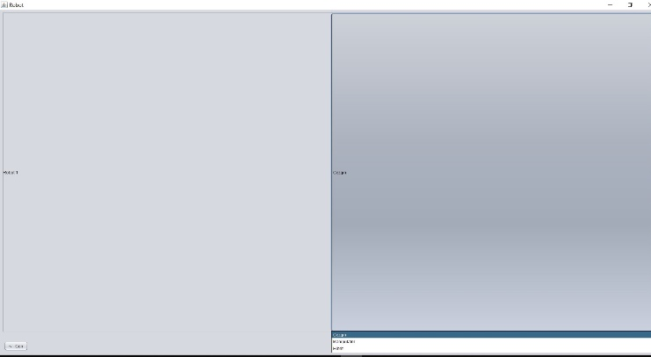

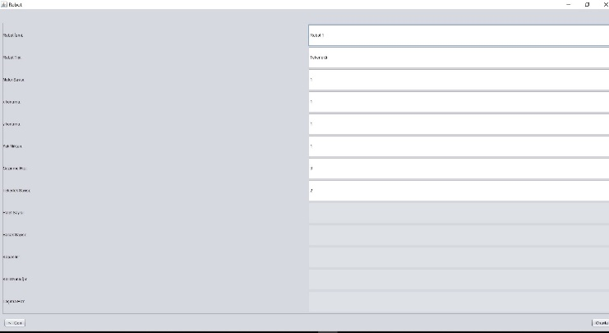

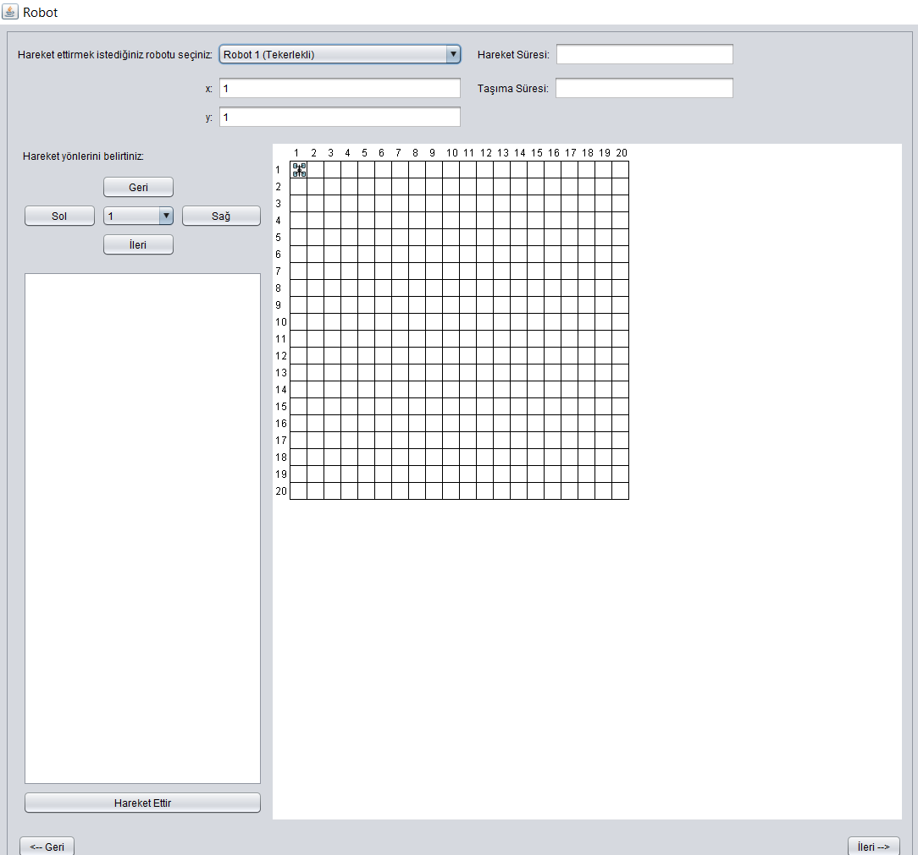

KAYNAKÇA

### <https://docs.oracle.com/javase/tutorial/displayCode.html?code=https://docs.oracle.com/javase/tutorial/uiswing/examples/layout/GridLayoutDemoProject/src/layout/GridLayoutDemo.java>

### <https://docs.oracle.com/javase/tutorial/essential/exceptions/throwing.html>

3)<https://docs.oracle.com/javase/7/docs/api/javax/swing/JComboBox.html>

4)<https://stackoverflow.com/questions/6270354/how-to-open-warning-information-error-dialog-in-swing>

5)<https://docs.oracle.com/javase/tutorial/uiswing/layout/visual.html>

6)<https://www.tutorialspoint.com/java/lang/system_arraycopy.htm>

7)<https://stackoverflow.com/questions/6118737/how-to-draw-in-jpanel-swing-graphics-java>

8)<https://stackoverflow.com/questions/4620295/dynamically-change-jcombobox>

9)<https://stackoverflow.com/questions/7225957/java-awt-image-from-file>

10)<https://stackoverflow.com/questions/3481828/how-to-split-a-string-in-java>

11)<https://stackoverflow.com/questions/886955/how-to-break-out-of-nested-loops-in-java>

5.UML DİYAGRAMI

